Чему учит детей программа Corel Draw, кроме рисования на компьютере

Многое кажется невозможным, пока не будет сделано (с)
Рисунки, приложенные к данной статье, нарисовали ребята первого года обучения направления «Компьютерный дизайн» с педагогом дополнительного образования Яровой Ольгой Валерьевной.
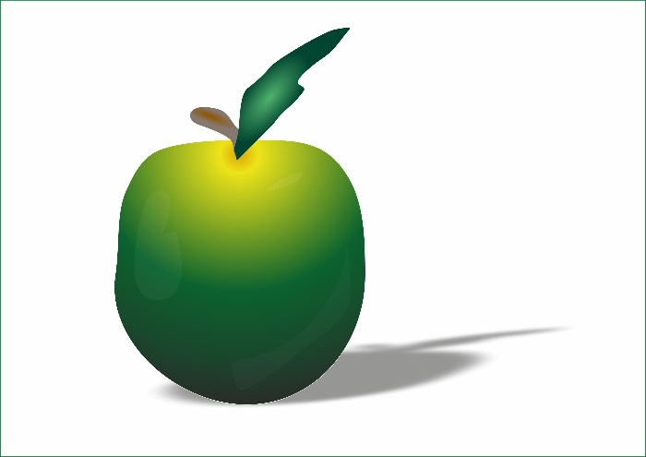
В информационном веке уже невозможно отрицать существование компьютеризации общества. Без доступа к компьютеру и интернету, без современного телефона школьник просто не сможет адекватно социализироваться, участвовать в учебной деятельности и выстраивать гармоничные взаимоотношения со сверстниками. Но что же делать родителям, которые хотят оградить своих детей от игровой зависимости?
Существует мнение, что «если не можешь остановить безумие, надо его возглавить». Когда не выходит сместить фокус внимания ребенка с игр на более полезные вещи, то можно начать со смещения поля интересов на развивающие программы. Например, сочетающие в себе творчество (рисование) и компьютерные технологии, как графический редактор Corel Draw.
Дисциплина «компьютерный дизайн» в Центре детского творчества города Нижневартовска подразумевает в первую очередь рисование на компьютере в программе Corel Draw, а затем погружение в айдентику и дизайн рекламы. То есть сначала обучающиеся создают отдельные элементы, воспроизводят формы и текстуры знакомых предметов при помощи мышки и монитора – карандаш, яблоко. Затем вникают в логику построения композиции из объектов, особенности их взаимодействия на изображении. А после создают дизайн календарей, открыток, листовок и получают готовую печатную продукцию, которую можно потрогать руками и подарить родственникам, друзьям.
Дети старше десяти лет всего за несколько месяцев осваивают основные инструменты графической программы Corel Draw и уже могут создавать индивидуальные картинки, а первый рисунок по алгоритму будет создан учеником уже при первом посещении детского объединения!
Это очень интересно и пригодится в будущем. Более того, автор статьи уверена, что работа в графической программе помогает детям не только узнать новые сочетания клавиш для рисования, но и получить важный практический опыт взаимодействия с непростыми обстоятельствами и механизмами в жизни.
Графический дизайн – разновидность дизайна, модернизированная форма рисовальной и печатной прикладной графики (типографики) с использованием новых промышленных технологий (компьютерная графика, веб-дизайн), тиражирования и внедрения дизайн-продукта в среду визуальной коммуникации. Термин «графический дизайн» был придуман Уильямом Аддисоном Двиггинсом в 1922 году. Однако явление типографики существует с самого раннего периода зарождения человечества (наскальные рисунки), а как таковой дизайн рекламы c использованием логотипов начался в 1737 году с Бенджамина Франклина и его газеты The Pennsylvania Gazette. Позже в истории визуальных коммуникаций 20-21 веков различие между рекламой, искусством, графическим дизайном и изобразительным искусством исчезло.
в 1989 году компания Сorel произвела фурор в мире компьютерной графики и выпустила первую версию программы Corel Draw. Графический редактор стал первой в истории площадкой для создания полноцветных векторных иллюстраций и макетов страниц, позволила объединить текст и картинки в гармоничный тандем. С тех пор было выпущено более двадцати обновлений, позволяющих работать еще эффективнее, идти в ногу со временем и новыми трендами. Первое слово в названии графического редактора – это соединение начальных букв от фамилии создателя – Коупланд – и слов «исследовательская лаборатория» на английском языке. Во всём мире насчитывается более ста миллионов пользователей продуктов компании Сorel.
В данной статье проведены параллели между базовыми командами при рисовании в графическом редакторе и их метафорическим смыслом – получаемыми в ходе работы навыками.

Объединять усилия (CTRL+A)
В иностранном языке самое сложное – это преодолеть языковой барьер, заговорить. А при работе в дизайнерской программе самое главное – взять в руки мышку и сделать объемный рисунок из линий, фигур и различных непонятных инструментов. Главная задача педагога – создать ситуацию успеха уже на первом уроке, выполняя инструкции алгоритма. После первой успешной картинки, выполненной на вводном занятии, дальше компьютерное рисование кажется куда более возможным и реальным. А значит появляется желание учиться достигать таких результатов самому без подсказки учителя, пробовать и верить, что получится.
После такого удачного опыта будет куда проще взяться и за другие сложные новые задачи в жизни без страха и с оптимизмом.

Разделять и властвовать (CTRL+K)
Если целая картинка поначалу кажется недостижимой целью, то изучение создания каждого элемента в отдельности значительно снижает уровень беспокойства ребенка, вселяет в него уверенность в своих силах. Сочетание клавиш CTRL+K разделяет текст на строки, предложения на слова, их в свою очередь – на буквы, чтобы получить возможность работать с каждым элементом отдельно. Процесс обучения компьютерному дизайну подразумевает поиск множества способов достигнуть одного и того же результата, чтобы каждый ребенок мог выбрать то, что ему больше нравится. Последовательно из урока в урок обучающиеся закрепляют ранее использованные приемы рисования и добавляют к ним новые навыки, рассматривают новые грани уже знакомых инструментов.
Этот метод так же удачно сработает в любом другом предмете, если ученики будут применять разделение большой задачи на мелкие.

Копирование – путь к творчеству (CTRL+C)
Вводя человека в новую дисциплину, лучше всего сначала отработать уже созданные схемы, прежде чем начинать разрабатывать новое, по мнению автора статьи. Не все дети обладают развитым творческим мышлением и смелостью пробовать новое без опаски. Если оставить ученика наедине с незнакомыми кнопками Corel Draw, то некоторые быстро разберутся, а другие просто не сделают ничего. Именно поэтому процесс обучения начинается с копирования готовых картинок, и параллельного изучения возможностей графической программы для создания будущих индивидуальных рисунков.
Данный навык будет полезен для всех, кто хочет создавать новое, как в творчестве, так и в мире технического прогресса.

Исправлять ошибки (CTRL+Z)
Одно из самых важных сочетаний клавиш, заученных наизусть с первых уроков, является CTRL+Z для возврата в предыдущее действие. Этим компьютерное рисование несомненно выигрышнее классического занятия живописью на бумаге – если ребенок добавил неверный цвет, случайно стёр нужную линию или где-то сбился с алгоритма картины – всегда можно вернуться назад к моменту неудачи и всё исправить.
По мнению автора статьи способность спокойно относиться к ошибкам и иметь смелость тут же их исправлять – необходимый навык для эффективной учебы и успешной жизни.

Бережно хранить свои результаты (CTRL+S)
Слабое место любой программы в том, что в ней может случиться внезапный сбой, поэтому вовремя сохранить документ – одна из самых важных базовых привычек, вырабатываемых на уроках компьютерного дизайна. Ребята привыкают постоянно проверять, что сохранили документ в верной папке, чтобы потом без труда его найти. Сама программа Corel Draw автоматически сохраняет резервную копию прошлого этапа работы, чтобы оставить возможность начать с прошлого действия, а не сначала рисунка, если программа «вылетит». Так же обучающиеся вырабатывают привычку дублировать материал на флешку, чтобы не потерять достигнутое.

Быть внимательным к мелочам (CTRL+Q)
«Не получается» - самая частая фраза на начальных этапах компьютерного рисования. Это происходит, когда педагог проговаривает два шага вперед, а ученик один пропускает и не понимает, почему «фокус» не удается. Например, не нажав CTRL+Q, невозможно преобразовать форму в желаемую.
Проработка таких моментов сразу же учит ребят быть включёнными в процесс обучения на сто процентов, не упускать ни единого слова педагога, быть щепетильными в работе и чаще проверять себя.

Доводить дело до конца (CTRL+E)
Обилие информации, получаемое ребятами в школе и за ее пределами, вынуждает детей отсеивать кажущиеся необязательными не только знания, но и задания, выполняя их серединка-наполовинку. «И так сойдет», - довольно частое явление среди подростков. Они работают в программе Corel Draw впервые, и даже самый маленький успех кажется им достаточным, чтобы остановиться и сказать «мне достаточно». Задача педагога дополнительного образования – ставить осязаемые цели и помогать доводить проекты до конца. Экспортируя созданный проект (рисунок) клавишами CTRL+E, ученик получает картинку, которую можно отправить маме в месенджере или показать друзьям в соцсетях. На этом этапе выходят на поверхность все недоработки, оставленные в файле «пусть так». Это наглядно объясняет обучающимся, как важно смотреть на перспективу проекта и завершать его.

Выделять главное (CTRL+G)
В программе Corel Draw есть очень удобные функции – группировать некоторые объекты между собой, распределять их по уровню важности на передний план или задний, упорядочивать объекты относительно друг друга. По мнению автора статьи сформировывать данный навык при рисовании поможет детям в дальнейшем верно расставлять приоритеты в жизни и ранжировать события по степени важности.

Посещение детского объединения «Компьютерный дизайн», конечно, не гарантирует, что обучающийся в будущем станет успешным дизайнером, но сама по себе возможность проверить свои силы в востребованной профессии – это отличный шанс для ребенка сделать вектор своего дальнейшего развития более понятным. А знания и умения, полученные в процессе обучения, непременно пригодятся в любой специальности и жизни в целом.

